**Sơ đồ tổng quát Thống kê**

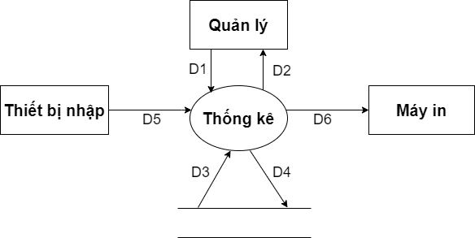

**Ý nghĩa từng dòng dữ liệu:**

* **D1**: Thông tin cần thống kê.
* **D2**:
* Hiển thị các thông tin về các mục cần thống kê.
* Kết quả trạng thái thống kê thành công/thất bại.
* **D3**: Lấy ra các thông tin cần thống kê từ kho dữ liệu.
* **D4:** không có.
* **D5:** không có.
* **D6**: Dữ liệu kết xuất dưới dạng excel hoặc PDF.

**Xử lý yêu cầu:**

* Tiếpnhận yêu cầu **D1** về việc lập danh sách thống kê từ các mục mà quản lý đã lựa chọn.
* **D3** tiếp nhận **D1**, xử lý và lấy ra danh sách các thông tin cần thống kê của **D1.**
* **D2** tiếp nhận và hiển thị các thông tin của **D3** lên màn hình.
* Kết xuất **D6** (nếu cần thiết).

**Ghi chú:**

* **D1** là các “loại thống kê” mà quản lý đã chọn để tiến hành thống kê.
* **D3** là các thông tin về “loại thống kê” đã được chọn ở **D1** và được lấy ra từ kho để thực hiện xử lý yêu cầu. **D3** phải thỏa mãn yêu cầu **D1**.
* **D2** hiển thị lại các thông tin đã lấy ra từ **D3**, **D2** bắt buộc phải giống **D3**.
* **D6** phải bắt buộc trùng với **D2** (**D6** không nhất thiết phải thực hiện).

**Sơ đồ tổng quát Quản lý nhập hàng**

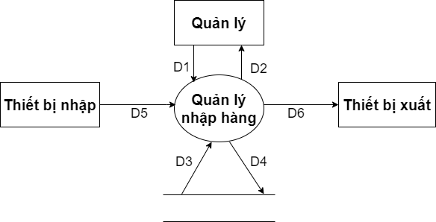

**Ý nghĩa từng dòng dữ liệu:**

* **D1**: Loại sản phẩm, tên sản phẩm, số lượng sản phẩm cần nhập hàng.
* **D2**:
* Các danh mục để chọn lựa.
* Kết quả thành công/thất bại.
* **D3**:
* Các danh mục để chọn lựa.
* Dữ liệu cần thiết cho việc kiểm tra tính hợp lệ.
* **D4**: **D1** + (ID tự phát sinh, nhà cung cấp, ngày giờ lập).
* **D5**: Không có.
* **D6**: Dữ liệu nhập hàng.

**Xử lý yêu cầu:**

* Tiếp nhận yêu cầu nhập hàng từ **D1**.
* Lấy thông tin sản phẩm từ **D3** và kiểm tra tính hợp lệ (số lượng sản phẩm dưới 10 hoặc có đơn đặt hàng trước với số lượng lớn).
* Hiển thị **D2** (nhà cung cấp, ngày giờ lập hàng,…).
* Nếu thỏa yêu cầu ghi **D4** xuống, thông báo kết quả **D2** (nhập hàng thành công) và xuất **D6** (nếu muốn in phiếu nhập).

**Ghi chú:**

* **D1** là sản phẩm mà quản lý chọn để tiến hành thêm.
* **D3** là các thông tin chi tiết về sản phẩm đã được chọn ở **D1** và được lấy ra từ kho để thực hiện xử lý yêu cầu. **D3** phải thỏa mãn yêu cầu **D1**.
* **D2** hiển thị lại các thông tin đã lấy ra từ **D3**, **D2** bắt buộc phải giống **D3**.
* **D4** được ghi xuống ở kho dữ liệu khác **D3.**
* **D6** phải bắt buộc trùng với **D2** (**D6** không nhất thiết phải thực hiện).